Юбилеи библиотек Новосокольнического района – 2017 год

В 2017 году исполняется 90 лет со дня создания Новосокольнической районной библиотеки, юбилеи отметят и сельские библиотеки района:
- 120 лет исполняется Вязовской сельской библиотеке,
- 65 лет - Маевской сельской библиотеке,
- 65 лет - Окнийской сельской библиотеке,
- 65 лет - Раменской сельской библиотеке.

90 ЛЕТ - НОВОСОКОЛЬНИЧЕСКОЙ РАЙОННОЙ БИБЛИОТЕКЕ

Районная библиотека в городе Новосокольники начала функционировать в 1927 году, когда был образован Новосокольнический район. Сведения о библиотеке в начале своего пути немногочисленны. По архивным данным известно только, что в её штат состоял из заведующей и уборщицы, которая должна была являть на работу к 13 часам и оставаться там до 21 ч. вечера. Для читателей же библиотека была открыта с 16 до 19 ч., кроме понедельника. В 1929 году она обслуживала 120 человек в день, фонд состоял из книг, брошюр, газет и журналов. Но их было немного, около 10 тысяч книг. В правилах библиотеки написано: «Выдавать не более 2-х книг, одна научная, одна художественная. Обслуживание бесплатное, за исключением лиц, живущих на нетрудовые доходы, эти платят за пользование одной книгой в месяц – 20 копеек, за 2 книги – 40 копеек». Библиотека выдавала всевозможные справки, проводились беседы и громкие чтения, организовывались книжные выставки и работа различных кружков. По праздникам, особенно в майские дни работали уличные читальни. Газеты и журналы необходимо было закупить в максимальном количестве экземпляров, выдавая их без залога, предупредив читателя, чтобы он вернул таковые после просмотра на пункт, каждому читателю ещё выдавалась листовка.
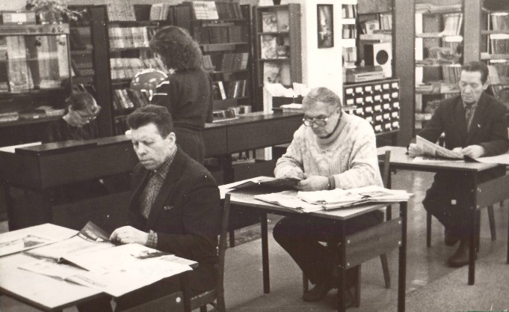 Во время Великой Отечественной войны библиотека, как и множество других учреждений города, была полностью уничтожена. Сразу после освобождения Новосокольников в 1944 году, вместе с городом стала возрождаться и библиотека.
В 50-60 годы большая работа проводилась на полевых станах, работники сельского хозяйства получали книги, информацию о передовом опыте. Районная библиотека в 1960 году переехала в новое здание на ул. Отса.
В 1961 году вместе с методистами Псковской областной библиотеки новосокольническиебиблиотекари работали над изучением и внедрением вопроса «Доведение книги до каждой семьи». Они выезжали в сельские советы с фрагментом карты района, рисовали карту сельсовета со всеми населенными пунктами, брали списки жителей, пофамильно сверяли, кто из членов семьи читает в сельской или школьной библиотеке, затем делали подворные обходы. К концу года книга доведена до каждого колхозного двора, каждой семьи. В районе работало 124 библиотеки-передвижки, 91 книгоноша. Часто эту работу выполняли библиотечные активисты на общественных началах. Например, Надя Джермакова – работница комбината бытового обслуживания оказывала большую помощь районной библиотеке, являясь внештатным заместителем заведующей читальным залом.
В районной библиотеке был создан штаб друзей книги, в него входили помимо работников библиотеки, сотрудники книжного магазина, райкома ВЛКСМ, редакции газеты и местный поэт Колосов А.М. Штаб занимался не только пропагандой книг, но и продажей, устраивались книжные базары, вечера книги. Для привлечения читателей в библиотеку также проводились беседы на радио, выходы с книгами на предприятия.
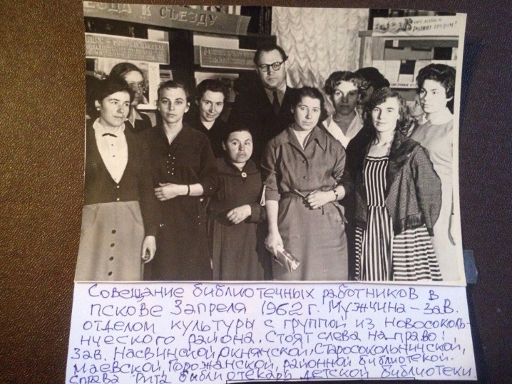Новосокольническая районная библиотека всегда являлась методическим центром для сельских библиотек. В 1962 году сделано 28 выездов в сельские библиотеки (в этот период их было 11). Оказывалась следующая помощь: очищение книжного фонда, составление единых планов работы совместно с правлением колхоза и партийной организацией, расстановка книжного фонда в порядке библиотечной классификации, организация передвижек, составление плана чтения по профессии. Ежемесячно отдел культуры с районной библиотекой проводили 2-х дневные семинары. Темы: «Доведение книги до каждой семьи», «Завершение работы по составлению АК и СК». Проводилась научно-методическая конференция «Роль библиотекаря в коммунистическом воспитании масс».
В 70-е годы, на базе районной библиотеки работала «Школа Ленина», для комсомольского актива, которой руководили заведующая библиотекой Р. С. Иванова и методист Л. Ф. Котлярова. Подобная школа была единственной в области и за ее активную деятельность руководители были награждены поездкой в г. Москву для обмена опытом.
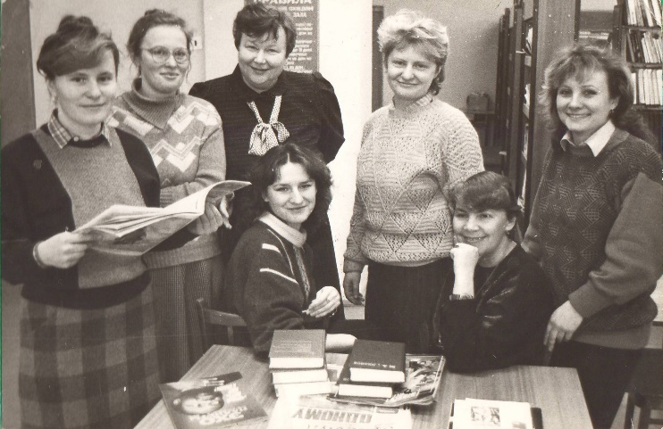В 1979 году библиотеки района объединены в ЦБС. Районная библиотека приобрела статус центральной, комплектование фондов стало централизованным. Работа с читателями поднялась на качественно иной уровень благодаря организации новых отделов в ЦРБ – комплектования и обработки, внестационарных форм обслуживания населения, а также введению должностей методиста и библиографа.
Учитывая стесненные обстоятельства, в которых работала Районная библиотека, почти все мероприятия проводились на базе предприятий и учреждений города. В 1991 году библиотека переехала в специально построенное 2-х этажное здание на ул. Ленинской, в котором находится и сейчас. С этого времени библиотека 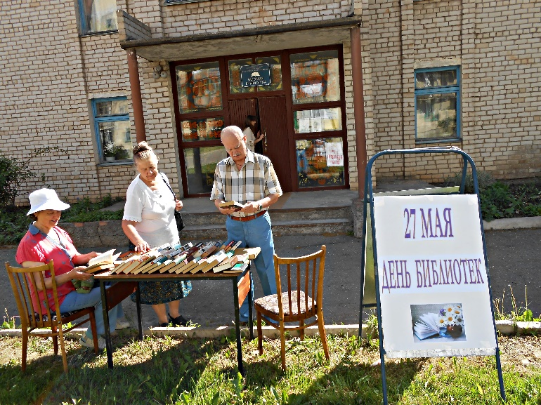становится интеллектуальным центром для жителей не только города, но и села. Формы работы приобрели более массовый характер: литературные фестивали, православные чтения, встречи творческих людей, краеведческие конференции.
С 2002 года при районной библиотеке работает Центр правовой информации. К услугам пользователей – правовая база данных "Консультант Плюс", ИНТЕРНЕТ, электронный каталог, электронная краеведческая картотека. При ЦПИ собран фонд документов местного самоуправления.
С 2012 по 2014 гг. НовосокольническаяРБ являлась площадкой для проведения Областной зональной школы качества.
С 2012 года Районная библиотека является структурным подразделением по библиотечной деятельности МБУ «Культурно-досуговый комплекс Новосокольнического района».

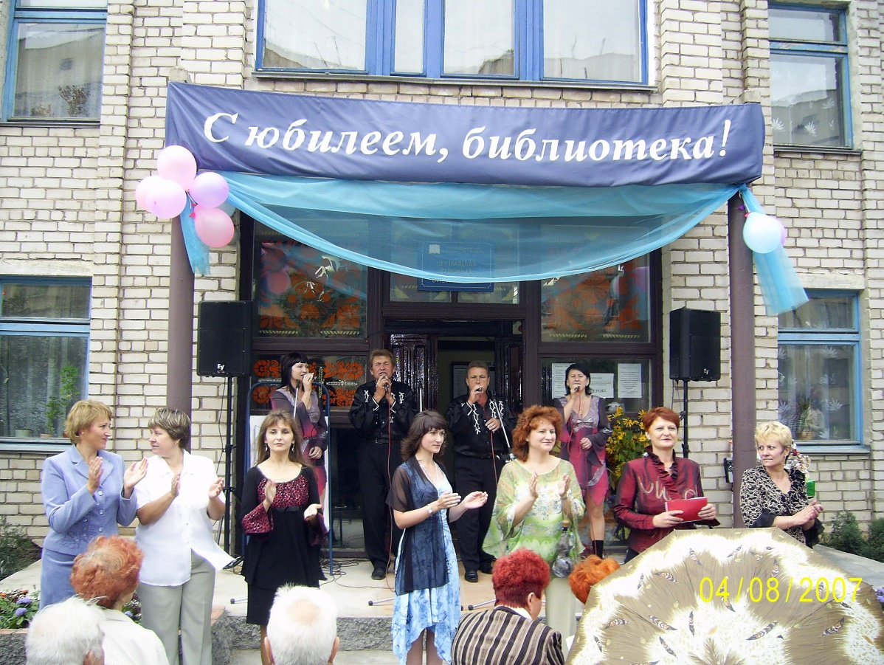

Руководители библиотеки:

Трощенкова Е. М. – 1945 г.
Матвеева Евгения Михайловна – 1945 - 03.04.1946 г.
Поплевченко Т.В. - 1946 -1947 гг.
Перец Мария Алексеевна: 1949 - 10.10.1950 г.
Аксеновская Екатерина Ивановна: 05.10. 1950 – 1954 гг.
Лурье Александра Григорьевна: 25.12.1954 – 1955 гг.
Буланева Софья Викторовна: 03.11. 1955 – 31.07.1957 г.
Швецова Зинаида Петровна: 01.08.1957 г. – 09.10.1958 г.
Горев Владимир Георгиевич: 10.10.1958 г. - 1959 г.
Горева Галина Николаевна: 16.09.1959 г. – июль 1960 г.
Горев Владимир Георгиевич: 01.08.1960 – январь 1961 г.
Емельянова Валентина Дмитриевна: 1961-1969 гг.
Иванова Раиса Семеновна: 1969 - 1978 гг.
Стреленко Валентина Павловна: 1978 – 1981гг.
Иванова Раиса Семеновна: 1981 – август 1991г.г.
Степанова Галина Евгеньевна: с 08.1991 по 31.12. 2010 гг.
Волкова Надежда Ивановна: с 01.01.2011 г. по настоящее время.

Сайт http://portal.pskovlib.ru/novosokolnicheskiy-rayon/about-crb

120 ЛЕТ - ВЯЗОВСКОЙ СЕЛЬСКОЙ БИБЛИОТЕКЕ
Зарождение культурных очагов на Вязовщине связано с активной деятельностью педагогов земского училища в конце 19-го столетия. Важной вехой в культурной жизни стало открытие народной библиотеки при земском училище 10 октября 1897 года. Это была первая библиотека на территории современного Новосокольнического района. Всего в Псковской губернии сельских библиотек было 15, из них в Великолукском уезде – 3.
Характерно, что наклонности и вкусы первых читателей оказались самыми разнообразными. Так, в первые месяцы работы Вязовской библиотеки её услугам пользовались 40 крестьян, которым было выдано для чтения 227 книг: литература по словесности, духовно-нравственная литература, историческая, медицинская, книги по географии. Фонды библиотеки пополнялись. Перед революцией в ней видное место занимали произведения Пушкина, Толстого, Ломоносова, Некрасова, Ушинского.
И всё же настоящий культурный подъём, по мнению А.И. Сизова, автора книги «У истоков Великой», на Вязовщине начался при советской власти. В 1918 году создан Скоковский культурно-просветительный кружок, который объединил на общественных началах любителей театрального дела и пения. С большим успехом проходили их выступления, приуроченные к памятным датам. Члены кружка внесли достойный вклад в фонд помощи голодающим Поволжья, а также общества «Долой неграмотность», отчислив значительные средства от платных спектаклей.
Грамотность населения всегда была мерилом благополучия любой страны. Несмотря на гражданскую войну, царящую на территории Псковской губернии экономическую разруху, надо было думать о просвещении населения и ликвидации безграмотности. В январе 20-го года у вязовских любителей книги наблюдался праздник – открылась волостная библиотека.
Одним из первых её заведующих был Алексей Трофимович Макеев, имевший образование 5 классов церковно-приходского училища.

В 1923 году в библиотеке стал работать Тимофей Зиновьев, один из первых комсомольцев вязовщины. Эрудированный, хорошо разбиравшийся в политических вопросах, он часто выступал перед населением по самым злободневным вопросам. Живое слово заменяло радио и телевидение, которых в деревне ещё не было. Много времени Т.Н. Зиновьев уделял работе с молодежью и подростками, вел среди них разъяснительные беседы в вопросах политики. В марте 1937 года его призывают на службу в Красную Армию. С первых дней Великой Отечественной войны Зиновьев на фронте. 13 сентября 1944 года отважный политрук геройски погиб и был посмертно награжден орденом Отечественной войны I степени.
Великая Отечественная война нанесла огромный ущерб культурным учреждениям. Пришлось их заново отстраивать, создавать материальную базу. Вязовские культработники проявляли энтузиазм и стремление быть на передовой восстановительных работ. Особо активно работала Вязовская изба-читальня во главе с заведующей Смирновой.
В послевоенное время в библиотеку пришли новые читатели, желающие повысить свой образовательный и профессиональный уровень. Избы-читальни вели большую просветительскую работу. Здесь можно было почитать книги, газеты, сыграть в биллиард, шашки, домино. Много колхозников занималось в различных кружках.
После войны библиотека располагалась на территории парка современной администрации, затем на втором этаже здания столовой. А с 1977 года заняла отдельное здание (сейчас там почта), с 2001 года – в здании бывшего детского сада.
Во все периоды истории библиотеки здесь трудились интересные, творческие, любящие своё дело люди. После Смирновой здесь работал Гусев Николай Максимович. С 1970 по 1985 библиотекой руководила Зинаида Алексеевна Ивлева. В это время библиотекари проводили большую работу по пропаганде книги среди населения, особое внимание уделяли культурному обслуживанию малонаселенных пунктов, организовав там передвижки и пункты выдачи литературы. В 1979 году Вязовская библиотека вошла в состав Новосокольнической ЦБС.
С 1985 года заведует библиотекой Алексеева Елена Александровна трудолюбивый, доброжелательный, ответственный, профессионально-грамотный специалист.
Приоритетным направлением работы библиотеки является патриотическое воспитание на основе краеведческих материалов, документов, воспоминаний земляков. Оформлены постоянно пополняющиеся альбомы, папки:
- «Великая Отечественная война. Ветераны Вязовской волости»;
- «Вошедшие в бессмертие» - списки советских солдат, погибших во время боев за освобождение Вязовщины от немецкой оккупации;
- «Здесь когда-то была деревенька…» - по истории деревень Вязовской волости.

Много сил Елена Александровна приложила для организации и создания краеведческого музея при Вязовском клубе. Теперь он - гордость вязовских жителей. В музее собраны экспонаты старинного русского обихода, по которым можно узнать и проследить всю историю Вязовской земли. В музее имеются личные вещи и награды земляков-ветеранов Великой Отечественной войны.
В 2014 году в районном конкурсе среди сельских библиотекарей «Край, в котором мы живем» Вязовская сельская библиотека награждена Дипломом 3 степени.
Алексеева Е.А. тесно сотрудничает с Вязовской средней школой, проводит совместные мероприятия. Имеет авторитет среди односельчан. Является депутатом Собрания депутатов сельского поселения «Вязовская волость».
65 ЛЕТ - МАЕВСКОЙ СЕЛЬСКОЙ БИБЛИОТЕКЕ
Маевская сельская библиотека называлась раньше Луначарской (по названию Сельского Совета). Первая инвентарная книга начата 1 января 1952года. Эту дату и следует считать датой основания библиотеки. Библиотекарем на этот момент работала Н. Кудрявцева. С 1955 по 1985 год библиотекой заведовала Раиса Никаноровна Игнатьева – очень ответственный, энергичный человек, душой болеющий за своё дело.
В 1970-м году библиотека награждена областным управлением культуры памятным свидетельством за успехи в социалистическом соревновании в честь 100-летия со дня рождения В.И. Ленина. В 1979 году Маевская библиотека вошла в состав Новосокольнической ЦБС.
С 1985 по 1998 год заведует библиотекой Н. К. Огурцова. За время работы Надежда Константинова проявила себя ответственным, инициативным, грамотным специалистом. На протяжении 13 лет Маевская сельская библиотека, которой она заведовала, занимала лидирующее положение среди библиотек ЦБС. Опыт работы с молодежью Маевской библиотеки-филиала в 1993 году был обобщен в методическом пособии «Библиотеки области – юношеству» Псковской областной юношеской библиотеки.
С 1998 по 2008 гг. – Кириллова Т.Г.
С 2009 по 2011 гг. – Вальнер Л. И.
С 2012 г. по настоящее время – Новикова В. А.
В 2011 году библиотека переехала в здание Администрации Маевской волости. С 2012 году библиотека реорганизована в Маевскую сельскую библиотеку-клуб.
65 ЛЕТ - ОКНИЙСКОЙ СЕЛЬСКОЙ БИБЛИОТЕКЕ
В 1782 году помещиком села Лисеева премьер-майором Исленевым в селе Окни был построен Успенский храм, который сал стал центром Окнийского прихода, на территории которого в 1806 году было 47 сел, где проживало 1200 душ обоего пола. Была в нем и библиотека, состоящая из 16 книг исторических, 24 учебных, 16 руководительных и 40 книг духовного содержания. После революции 1917 года в деревне Окни была открыта изба-читальня. Она располагалась в одном здании вместе с правлением колхоза.
В 50-е годы 20 века библиотека несколько раз переезжала. Вначале она называлась – Ракитинской и находилась в одном здании с правлением колхоза, была в школе, в клубе и, как и сейчас соседствовала с почтой. Первая инвентарная книга была начата 1 января 1952 года. Эту дата принято считать датой открытия Окнийской библиотеки. В 60-е годы библиотека была переименована в Окнийскую сельскую библиотеку. В 1979 году Окнийская библиотека входит в состав Новосокольнической ЦБС.
По воспоминаниям жителей деревни Окни библиотекари менялись часто, так как многие из них меняли место жительства.
В библиотеке работали:
1953 – 1955 гг. Белякова Мария Николаевна, одновременно она заведовала сельским клубом;
1957-1961 гг. - Ершова Татьяна Матвеевна;
1963 – 1967 гг. - Смирнова Ирина;
1968 г. - Грижибовская Таисия;
1969 – 1971 гг. Трощенков Михаил;
В 70-е годы работали – Трощенкова Галина Федоровна, Шалоне Ирина, Кочерешко Татьяна Борисовна;
1982 -1985 гг. - Михнеева Нина;
1985 – 1992 гг. - Кузьмина Антонина Александровна;
1993 – 2001 гг. - Сочиленкова Татьяна Валентиновна;
2002 - 2004 гг. – Баскова Любовь Зельфридовна;
2005 – 2007 гг. – Сокольникова Любовь Александровна;
2007 – 2011 гг. – Иванова Оксана Владимировна;
2011 – 2012 гг. – Сурудина Людмила Николаевна;
2012 г. – по настоящее время Ермолаева Лариса Владимировна.
Л.В. Ермолаева зарекомендовала себя ответственным, инициативным, добросовестным специалистом. С приходом на работу Ларисы Владимировны массовая работа в Окнийской сельской библиотеке заметно оживилась. В библиотеке работают 2 клуба: для детей – «Дивный ларец», для женщин – «Хозяюшка». Благодаря её усилиям библиотека приобрела своё лицо, в ней уютно, чисто, эстетично, книжный фонд расположен удобно для читательского пользования.

65 ЛЕТ - РАМЕНСКОЙ СЕЛЬСКОЙ БИБЛИОТЕКЕ
По рассказам старожилов в начале 20 века в д. Раменье была церковь, церковно-приходская школа, торговая лавка. Значительной частью Раменских земель владел местный священник. После Октябрьской революции в деревне создаются колхозы. В 1929 году в деревне Раменье организован колхоз, создана партийная ячейка. В это же время появилась и первая изба-читальня. В 1930 году Раменская церковь была закрыта, её помещение было приспособлено под правление колхоза, сельский клуб и избу-читальню.
После Великой Отечественной войны библиотека временно размещалась в Раменской школе. Сведения о первых библиотекарях не сохранились. Инвентарная книга №1 Раменской библиотеки начата 11 апреля 1952 года. Эту дату можно считать датой открытия библиотеки.
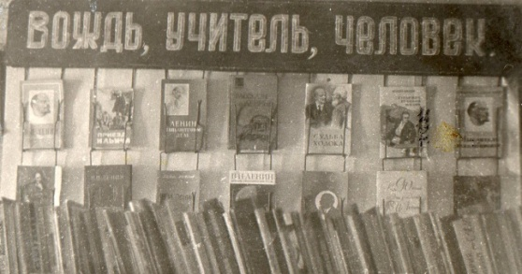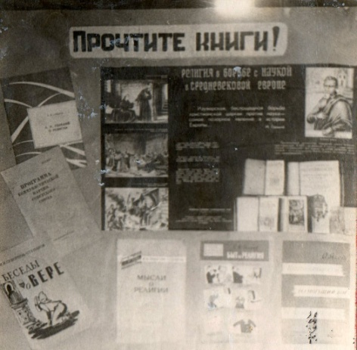 В 1965 году Раменская библиотека переезжает в специально построенное здание. В то время там работает Алексей Федорович Никитин. Это был творческий человек. Алексей Федорович выступал с лекциями по различным темам перед населением. Умело организовывал выставочную работу в библиотеке. Книжные выставки оформлялись на злободневные темы: «Правда о религии», «Как увеличить производство свинины», «Вождь. Учитель. Человек», «Навстречу выборам». Он хорошо играл на баяне, был организатором художественной самодеятельности Раменского клуба.

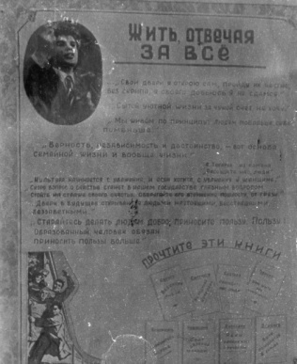 В 1974 году Раменская библиотека переезжает в новое здание Раменского клуба, в котором также находятся правление колхоза «Им. Суворова», Сельский совет, почтовое отделение. Библиотеке выделено просторное, уютное помещение на втором этаже. Раменская библиотека в 1979 году входит в состав Новосокольнической ЦБС. В связи с объединением Горожанского и Раменского сельских советов в 2006 году освобождается отдельное помещение. Библиотека переезжает в здание бывшего Раменского сельского совета.
В библиотеке работали творческие, активные специалисты библиотечного дела: В. В. Голубева, Р. Е. Плавкова, Галина Васильевна Усова, Екатерина Евсеевна Богданова, Валентина Алексеевна Янес, Наталья Семеновна Игнатьева. В 1986 году после окончания Псковского КПУ на работу приезжает Людмила Матвеевна Кроликова. За время работы в библиотеке Людмила Матвеевна проявила себя ответственным, трудолюбивым, инициативным, профессионально грамотным специалистом. Л. М. Кроликова награждена Почетной грамотой Новосокольнического района.
Раменской библиотекой ведется большая работа по краеведению. Краеведческий фонд выделен отдельно и оформлен в виде тематических полок: «Псков: вчера и сегодня», «Шаг в бессмертие», «Есть на Псковской земле дорогие места», «Мой город – центр земли», «Дорога к храму» и «Псковщина литературная». В библиотеке оформлены альбомы об истории совхоза имени Суворова, Раменской школы. Собран материал о земляках – Героях Советского Союза Шутилове Терентии Яковлевиче иМихайлове Леониде Васильевиче.

Сайт http://portal.pskovlib.ru/novosokolnicheskiy-rayon/selo-lib

